JĘZYK POLSKI, KLASA 6
04.05-08.05
Dzień dobry. Przed nami kolejny tydzień pracy zdalnej. Bardzo proszę, aby każdy kto ma zaległości, nadrobił je, gdyż w tym tygodniu będą wystawiane proponowane oceny na koniec roku szkolnego. Wychowawcy przekażą je Wam w najbliższych dniach. Teraz jest okazja, aby zdobyć dodatkowe oceny i poprawić swój wynik. Powodzenia!

Poniedziałek, 4 maja

Temat: Z rodziną najlepiej!
Poznam fragmenty powieści „Opium w rosole” Małgorzaty Musierowicz i zastanowię się nad rolą rodziny w moim życiu.
- Lekcja z e-podręcznika
- Jeśli masz ochotę, obejrzyj cały film „Małe kobietki” - https://www.cda.pl/video/5517467d

ZADANIE DOMOWE
Czy rodzina jest ważna? Dlaczego? Odpowiedź zapisz w zeszycie.

Wtorek, 5 maja

Temat: Formanty w formie.
Powtórzę wiedzę z zakresu słowotwórstwa, poćwiczę rozpoznawanie formantów i tematów słowotwórczych.
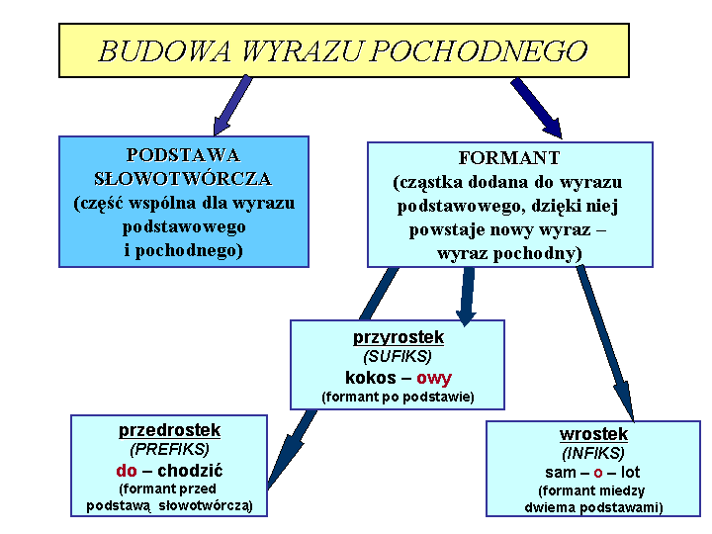
- Lekcja z e-podręcznika
- Materiał dodatkowy 1

ZADANIE DOMOWE

Wykonaj w zeszycie.

Zad. 1

Utwórz wyrazy pochodne od poniższych wyrazów podstawowych przez dodanie przyrostków (cząstka dodana na końcu wyrazy), np.:
dom - domownik
ogród – ...............................
dzień – ...............................
rok – ...............................
ręka – .................................
góra – ..................................

zad. 2
Utwórz wyrazy pochodne od poniższych wyrazów podstawowych przez dodanie przedrostków (cząstka dodana na początku wyrazu), np.:
brudzić – wybrudzić
bielić – .................................
trzymać – ............................
myć – .................................
czerwienić – ............................
nieść – .................................

zad. 3
Utwórz wyrazy pochodne utworzone za pomocą wrostka (za pomocą litery „o”), np.:
sam + lecieć - samolot
błogi + stan - …………………………
roślina + żreć - ………………………….
zawalać + droga - …………………………...
gwiazda + zbiór - ………………………………
grzyb + brać - …………………………

zad.4
Dopisz wyrażenia przyimkowe do poniższych wyrazów pochodnych, np.:
nadburcie – nad burtą
naramiennik – ................................
podnóżek – ................................
podgłówek – ................................
podbródek – ................................
podkoszulek – ................................

Środa, 6 maja

Temat: Sztuka dyskusji.
Poznam „Krótki kodeks uczestnika dyskusji” Mirosława Bańki oraz przypomnę sobie, jak grzecznie nie zgadzać się z rozmówcą.
- Lekcja z e-podręcznika

Czwartek, 7 maja

Temat: Czy wszystko jest na sprzedaż?
Poznam przekonującą moc reklamy i fragment opowiadania „Półpancerze praktyczne” Sławomira Mrożka.
Reklama – to tekst, który ma ściągnąć uwagę odbiorcy za pomocą atrakcyjnej formy (szaty graficznej i stylistycznej), utrwalić się w jego pamięci, zainteresować go, ale też czasem wzbudzić emocje, czyli poruszyć. Reklama służy więc do tego, aby przekonać, nakłonić do wyboru czegoś (lub do zakupu), ma więc wywrzeć na kimś wrażenie, choć może również zawierać ciekawe i ważne informacje. Informowanie jednak jest mniej w niej ważne niż nakłanianie.

- https://epodreczniki.pl/a/wszystko-na-sprzedaz/DPSqY2nsQ
- Materiał dodatkowy

Piątek, 8 maja

Temat: Piątek w teatrze – „Bajki robotów” w Miejskim Teatrze Miniatura w Gdańsku
Obejrzę inscenizację „Bajek robotów” według opowiadań Stanisława Lema.
- Przedstawienie online – MIŁEGO OGLĄDANIA!!!!

